SAÜ. MÜH. FAK. ELK-ELN. MÜH. BÖL. SAYISAL ANALİZ VİZE SINAV SORULARI
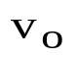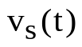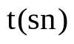

M
-
+
+
-
C
N

+
-

10
4
2
(V)
Şekil 1 Şekil 2
S1) Şekil 1’de verilen ideal OPAMP devresinde 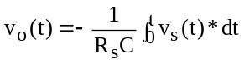 eşitliği geçerlidir. Devre girişine şekil 2’deki işaret
uygulandığında 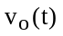değişimini bulan ve bunu 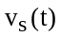 ile aynı pencereye (subplot ile) alt alta çizdiren (üstte Vs olacak) matlab
programını yazınız (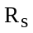=2 ohm,C=3 farad). t=0:0.01:4 alınız.
S2) a) Şekil 2’de verilen işaret bir doğru akım voltmetresine uygulandığında okunan gerilim değerini (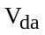) ve alternatif akım
voltmetresine uygulandığında okunan gerilim (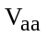) değerini bulan matlab programını yazınız. t=0:0.01:4 alınız
b) Şekil 2’de verilen gerilim değişimi C=3 farad’ lık bir kapasitenin uçlarına uygulandığında kapasiteden akan akımın zamana bağlı değişimini çizdiren matlab programını yazınız. Sayısal matlab komutları kullanmak şartı ile derste öğretilen istediğiniz yaklaşımı kullanabilirsiniz. T=0:0.01:4 alınız.
c) Şekil 2’de verilen eğriyi en az hata ile bir parabole benzeterek, bu parabolün denklemini bulunuz (vektör olarak). Bu parabolü
[0 4] sn aralığında t ekseni ile arasındaki alanı hesaplatarak şekil 2’de verilen gerçek alandan farkını bulduran matlab programını
yazınız. t=0:0.01:4 alınız. Tüm işlemleri matlab komutları ile yapınız. (a,b,c şıklarını tek bir program içinde yazabilirsiniz)
S3) Şekil 3’de verilen devrede Newton-Raphson yöntemini kullanarak, 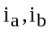 ve akımlarının ilk iterasyon sonundaki değerlerini
bulunuz ve ilk iterasyon sonunda yakınsama sağlanıp sağlanamadığını test ediniz.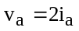; 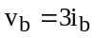; 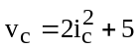
(Görüldüğü gibi c direnci lineer bir direnç değildir). Hesap kolaylığı açısından jacobian matrisin ilk iterasyondaki ters matris
değerini ones(3,3) alabilirsiniz. X=[;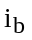;], 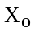=[2.3; 1.8; 0.4]. Bu sorunun çözümünde matlab komutları kullanılmayacak,
tüm işlemler hesap makinası kullanılarak yapılacaktır. epsilon=0.001
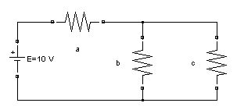
Şekil 3
S4) (t) ve 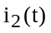 akımları bir elektrik devresinin iki farklı dal akımıdır. akım yolu üzerine konacak sigortanın açma akımı 13 A ve
akım yolu üzerine konacak sigortanın açma akımı ise 9A dir. Bu iki akımın yolları üzerinde bulunan sigortaların devreyi
açıp açmadığını kontrol ederek, bu akım değerleri ilk aşıldığında “i1 (veya i2) akımının sigortası t=… sn de
atmıştır” ya da sigorta akım değerleri hiç aşılmadığında ise “i1(veya i2) akımının sigortası atmamıştır”
yazısını command window ortamına yazan bir matlab programı yazınız. İki farklı daldan akan akımların zamana bağlı değişimleri
aşağıda verilmiştir:
(t)= 10.29sin((2π50t)-1.262)+9.81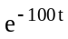 ; 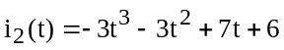; t=0:0001:2 alınız. Not: 1.262 radyan dır.
S5) Şekil 3’de “a” elemanı =2 ohm (bobin), “b” elemanı 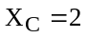 ohm (kapasite), “c” elemanı ise R= 4 ohm (direnç) olsun. “E” nin yerine 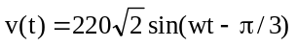olan bir kaynak yerleştiriniz. Devre sürekli halde çalışıyorken; a) “a” elemanının uçlarına bağlanacak aa voltmetresinin ölçtüğü değeri, b) “c” koluna bağlı aa ampermetresinin ölçtüğü değeri, c) Devrenin cosgüç faktörü değerini (endüktif mi, kapasitif mi, omik mi olduğu belirtilecektir), d) Kaynaktan çekilen P (aktif güç) ve Q (reaktif güç) değerini bulan bir matlab programı yazınız. Tüm soru için tek bir program yazıp, her bir satırın yanına % işareti ile yapılan işlemi de yazabilirsiniz. Hiçbir işlem el ile yapılmayacak hepsi matlab komutu kullanılarak yapılacaktır.

Tüm cevaplarda derste gelinen yere kadar öğretilen matlab komutları kullanılacak daha sonra öğretilecek konu ve komutlar kullanılmayacaktır. Aksi durumda ilgili cevaptan not verilmeyecektir.
Sınav süresi 110 dakikadır. Soru kağıtları öğrencide kalacaktır.
Ders notları açıktır ve masa üstünde dağınık olarak bulunmayacaktır.
Not baremi: 1-20 2- 5/5/5 3- 20 4-20 5- 5/5/5/10

ÇÖZÜMLER
Cevap 1) clear all
t=0:0.01:4; Rs=2; C=3;
a1=length(t);
Vs=zeros(1,a1);
for k=1:a1
if t(k)<=2
Vs(k)=5*t(k);
else
Vs(k)=10;
end
end
Vo=(-1/(Rs*C))*cumtrapz(t,Vs);
subplot(211),plot(t,Vs,'k'),xlabel('t'),ylabel('Vs'),grid,
subplot(212),plot(t,Vo,'k'),xlabel('t'),ylabel('Vo'),grid

Cevap 2) a) t=0:0.01:4;
a1=length(t);
Vs=zeros(1,a1);
for k=1:a1
if t(k)<=2
Vs(k)=5*t(k);
else
Vs(k)=10;
end
end
mean(Vs) % doğru akım voltmetresi
sqrt(mean(Vs.^2)) % alternatif akım voltmetresi

b) C=3;
akimC=C*diff(Vs)./diff(t);
plot(t(2:end),akimC,’k’),xlabel(‘t’),ylabel(‘iC’),grid

c) a=polyfit(t,Vs,2);
y=polyval(a,t);
a1=trapz(t,y);
a2=trapz(t,Vs);
a1-a2 % fark alan

Cevap 3) Şekil 3’ de verilen devreye KAY ve KGY uygulandığında;
f2*ia+3*ib-10=0 ; g 2*ic-3*ib+5=0 ; h- ia+ib+ic=0

eşitlikleri elde edilir. X=[;;] için jacobian matris;
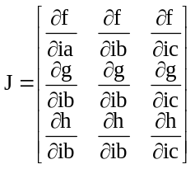
J =
[ 2 3 0 ]
[ 0 -3 4*ic ]
[ -1 1 1 ]

elde edilir.
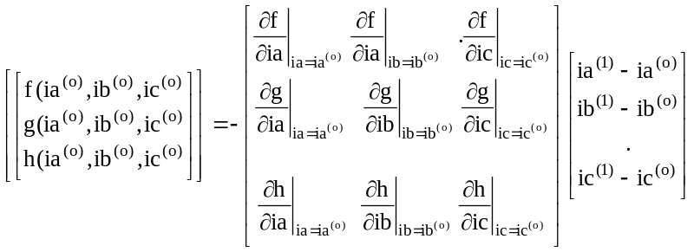

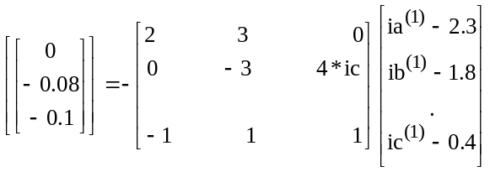
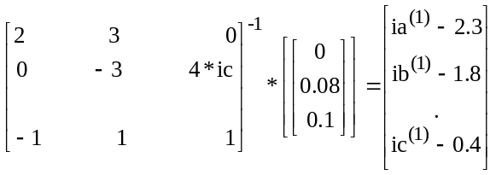
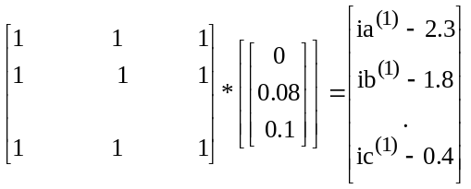
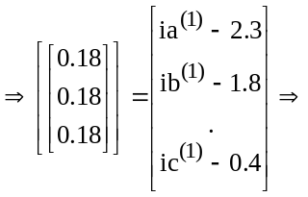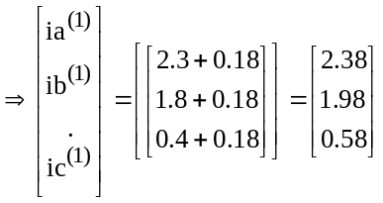
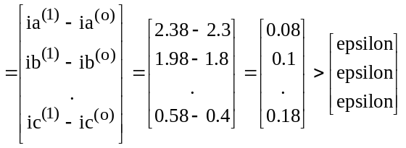 olduğu için ikinci iterasyona geçilecektir.

Cevap 4) t=0:0.0001:4;
akim1=10.29*sin(2*pi*50*t-1.262)+9.81*exp(-100*t);
a=find(akim1>=13); % akimin 13A i aşan ilk değeri araştırılıyor
if length(a)>=1
tacma1=t(a(1));
disp('i1 akimi sigortasi'),disp(tacma1),disp('saniyede atmistir')
else
disp('i1 akimi sigortasi atmamistir')
end
akim2=-3*t.^3-3*t.^2+7*t+6;
b=find(akim2>=9);
if length(b)>=1
tacma2=t(b(1)); % akimin 9A yi aşan ilk değeri araştırılıyor
disp('i2 akimi sigortasi'),disp(tacma2),disp('saniyede atmistir')
else
disp('i2 akimi sigortasi atmamistir')
end

Cevap 5) Za=2*exp(j*pi/2); Zb=2*exp(-j*pi/2); Zc=4; V=220*exp(-j*pi/3);Zbc=Zb*Zc/(Zb+Zc);
Va=V*Za/(Za+Zbc); % (gerilim bölücü ifadesi) a elemanı gerilim fazoru
Vc=V-Va; % c elemanı gerilimi (fazör)
Va=abs(V*Za/(Za+Zbc)) % a elemanı aa voltmetre değeri
Ic=abs(Vc/Zc) % c elemanına bağlı aa ampermetre değeri
Zes=Za+Zbc; % devre empedansı
fi=angle(Zes); % devre empedansının fi açısı bulunuyor
if fi>0
cos(fi),disp('devre endüktiftir')
elseif fi<0
cos(fi),disp('devre kapasitiftir')
elseif fi==0
cos(fi),disp('devre omiktir')
end
S=V*(conj(V)/conj(Zes)); P=real(S) %aktif güç değeri
Q=imag(S) % reaktif güç değeri

